Guía de apoyo Iº medio lenguaje
Nombre: ______________________________________________________________
- TEXTOS NO LITERARIOS
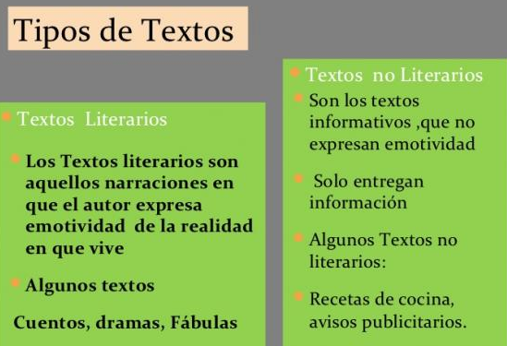

El propósito de los textos no literarios, es informar o dar a conocer información.
Existen tres tipos de textos no literarios:
- Informativos: los cuales entregan algún tipo de información. Aquí podemos encontrar las noticias y biografías.
- Instructivos: entregan instrucciones o indicaciones sobre cómo llevar a cabo una determinada acción. Aquí podemos encontrar las recetas y los manuales de instrucciones.
- Normativos: los cuales entregan normas para establecer orden en ciertos procedimientos o asuntos. Aquí podemos encontrar los reglamentos.

Los textos de tipo informativo forman parte de los medios de comunicación. Los cuales son categorizados dentro de los géneros periodísticos.

GÉNEROS PERIODÍSTICOS
Un género periodístico es una forma literaria que se emplea para contar cosas de actualidad a través de algún medio de comunicación.
Dentro de este género, podemos encontrar dos tipos:
- Informativos: se fundamenta en las noticias y en los reportajes objetivos. Aquí podemos encontrar las noticias, los reportajes, la reseña, la entrevista y la crónica.
- De opinión: se caracteriza por la exposición y argumentación de pensamiento de una persona o medio de comunicación reconocido acerca de un tema. Aquí podemos encontrar la editorial, cartas al editor, la columna de opinión y la crítica cultural o de espectáculo.

Pasos para comprender un texto de tipo informativo
Paso 1: Leer el texto. Y Releer si es necesario.
Paso 2: Anotar al costado de cada párrafo: ¿De qué habla? ¿Qué información aporta?
Paso 3: Subrayar las palabras que no conozco, buscarlas o tratar de entenderlas en contexto.
Paso 4: Leer las preguntas. Identificar palabras claves. Entender qué me preguntan.
Paso 5: Volver al texto. Guiándome por las anotaciones y releer partes que me sirvan.
Paso 6: Identificar respuesta y marcarla o escribirla.

ACTIVIDAD 1
A continuación, se presenta una noticia en la cual deberás realizar los primeros tres pasos para comprender un texto de tipo informativo.

